**Ein Bild, das Schrift, Grafiken, Screenshot, Grafikdesign enthält.
Bedienungshandbuch**

**für**

**GPX-Editor**

**Installations- und**

** Gebrauchsanweisung**

Juni 2024 | Version 1.00 |

Deutsches Orginalbedienungshandbuch

Ein Bild, das Schrift, Grafiken, Screenshot, Grafikdesign enthält.

Inhalt

Hauptmenü 3

Bearbeiten von Waypoints 6

Bearbeiten von Tracks 9

Bearbeiten von Routs 11

Bearbeiten von Metadaten 12

Speichern der Änderungen einer Datei 13

Öffnen der Datei in Linux 14

# Ein Bild, das Schrift, Grafiken, Screenshot, Grafikdesign enthält. Automatisch generierte BeschreibungHauptmenü

Starten Sie das Programm durch doppelten Linksklick auf die Datei in Ihrem Ordner.

Im Anschluss öffnet sich das Programm mit Folgendem Fenster:

Ein Bild, das Text, Screenshot, Schrift enthält.

Ein Bild, das Text, Screenshot, Schrift, Software enthält.
Wenn Sie das Programm wieder Beenden wollen drücken Sie die 0 und bestätigen Sie Ihre Eingabe mit Enter.

Eingabe der 0

Ein Bild, das Text, Screenshot, Schrift enthält.
Drücken Sie die 1 um eine GPX-Datei in das Programm einzufügen und Bestätigen Sie Ihre Eingabe durch das Drücken der Entertaste.

Eingabe der 1

Ein Bild, das Text, Screenshot, Software, Display enthält.
Es öffnet sich das nachfolgende Fenster in dem Sie nun eine Datei mit dem Dateiformat .gpx Auswählen müssen:

Auswählen einer GPX-Datei

Durch Doppelklick mit der linken Maustaste können Sie Ihre Auswahl bestätigen.

Ein Bild, das Schrift, Grafiken, Screenshot, Grafikdesign enthält.
Ein Bild, das Text, Screenshot, Software, Schrift enthält.
Im nächsten Untermenü können sie am Oberen linken Rand die Anzahl der Waypoints, Tracks und Routs in Ihrer Datei sehen.

Jetzt haben Sie sechs Optionen zum weiteren Verlauf:

* Waypoints: zum Bearbeiten der Waypoints
* Tracks
* Routs
* Metadaten
* Änderungen speichern
* Ein Bild, das Text, Screenshot, Software, Schrift enthält.

  Automatisch generierte BeschreibungZurück

Ein Bild, das Text, Elektronik, Screenshot, Software enthält.
Wenn Sie zurück möchten, um eine neue GPX-Datei auszuwählen, drücken Sie die 0 und bestätigen Sie Ihre Eingabe mit Enter

Eingabe der 0 um zurück zu kommen

Ein Bild, das Schrift, Grafiken, Screenshot, Grafikdesign enthält.
Als nächstes müssen Sie nochmals Bestätigen, ob Sie wirklich zurückwollen.

Durch Eingabe der 0 und bestätigen mit Enter kommen Sie wieder ins Hauptmenü.

Ein Bild, das Text, Screenshot, Schrift enthält.
Durch Eingabe der 1 und bestätigen mit Enter kommen Sie zurück zur Auswahl der Bearbeitungsmöglichkeiten.

Achtung nach bestätigen werden alle nicht gespeicherten Änderungen gelöscht!

# Ein Bild, das Schrift, Grafiken, Screenshot, Grafikdesign enthält. Automatisch generierte BeschreibungBearbeiten von Waypoints

Ein Bild, das Text, Screenshot, Schrift enthält.
Um Waypoints zu bearbeiten, drücken Sie die 1 und bestätigen Sie Ihre Eingabe mit Enter:

Eingabe der 1 um Waypoints zu bearbeiten

Im nächsten Fenster werden Ihnen die Waypoints aufgelistet die sich in Ihrer Datei befinden.

Ein Bild, das Text, Screenshot, Schrift, Zahl enthält.
Diese sind geordnet nach ID und mit den Parametern Latitude, Longitude und Elevation aufgelistet.

Ein Bild, das Text, Screenshot, Schrift enthält.
Im diesem Menüfenster haben Sie nun die Möglichkeit Waypoints zu bearbeiten, die Höhendifferenz zwischen zwei Waypoints zu berechnen oder zurück zum vorherigen Untermenü zu gehen:

Ein Bild, das Text, Screenshot, Schrift enthält.
Durch Eingabe der 1 und Bestätigen mit Enter können Sie Waypoints bearbeiten:

Eingabe der 1 um Waypoints zu bearbeiten

Ein Bild, das Schrift, Grafiken, Screenshot, Grafikdesign enthält.
Ein Bild, das Text, Screenshot, Schrift enthält.
Als nächstes erscheinen wieder alle Waypoints auf Ihrem Bildschirm und Sie können eine Waypoint-ID eingeben, welche Sie bearbeiten wollen:

Eingabe des gewünschten Waypoints

Achtung die ID muss im geforderten Datentyp in der Klammer angegeben werden!

Ein Bild, das Text, Screenshot, Schrift enthält.
Als nächstes kann die Latitute bearbeitet werden, durch Eingabe eines neuen Wertes. Sollten Sie die Latitute nicht verändern wollen, muss nichts Eingegeben werden und dies mit Enter bestätigt werden.

Ein Bild, das Text, Screenshot, Schrift enthält.
Als nächstes kann die Longitut bearbeitet werden, durch Eingabe eines neuen Wertes. Sollten Sie die Longitut nicht verändern wollen, muss nichts Eingegeben werden und dies mit Enter bestätigt werden.

Als nächstes kann die Elevation bearbeitet werden, durch Eingabe eines neuen Wertes. Sollten Sie die Elevation nicht verändern wollen, muss nichts Eingegeben werden und dies mit Enter bestätigt werden.

Ein Bild, das Text, Screenshot, Schrift enthält.

Ein Bild, das Text, Screenshot, Schrift, Zahl enthält.
Im nächsten Fenster wird Ihnen die Tabelle der Waypoints mit dem veränderten Wert angezeigt.

Wenn Sie einen weiteren Waypoint bearbeiten wollen, drücken sie nochmals die 1 und bestätigen dies mit Enter.

Ein Bild, das Schrift, Grafiken, Screenshot, Grafikdesign enthält.
Sollten Sie die Höhendifferenz zwischen zwei Waypoints berechnen wollen, drücken Sie die 2 und Bestätigen Sie Ihre Eingabe mit Enter.

Ein Bild, das Text, Screenshot, Schrift, Grafiken enthält.

Im nächsten Fenster wird Ihnen die Liste aller Waypoints angezeigt.

Ein Bild, das Text, Screenshot, Schrift, Grafiken enthält.
Jetzt können Sie die erste ID eines Waypoints eingeben und bestätigen Sie diesen mit Enter.

Ein Bild, das Text, Screenshot, Schrift, Zahl enthält.
Jetzt können Sie die zweite ID eines Waypoints eingeben und bestätigen Sie diesen mit Enter.

Ein Bild, das Text, Screenshot, Schrift, Zahl enthält.
Auf dem Bildschirm wird Ihnen die Höhendifferenz angezeigt.

Höhendifferenz zwischen zwei ausgewählten Punkten

Durch Drücken einer beliebigen Taste kehren Sie zur Waypointbearbeitung zurück.

Wenn Sie zurück zur Auswahl der Bearbeitungsmöglichkeiten kommen wollen, drücken Sie die 0 und bestätigen Sie Ihre Eingabe mit Enter.

Eingabe der 0 um zum Auswahlmenü zu kommen

Ein Bild, das Text, Schrift, Screenshot, Grafiken enthält.

Ein Bild, das Schrift, Grafiken, Screenshot, Grafikdesign enthält.

# Bearbeiten von Tracks

Ein Bild, das Text, Screenshot, Schrift enthält.
Um einen Track zu bearbeiten, drücken Sie die 2 und bestätigen Sie Ihre Eingabe mit Enter.

Eingabe der 2 um Tracks zu bearbeiten

Im nächsten Fenster drücken Sie die 1 um einen Track auszuwählen und bestätigen Sie Ihre Eingabe mit Enter.

Ein Bild, das Text, Screenshot, Schrift, Design enthält.

Eingabe der 1 um die Tracks auswählen zu können

Ein Bild, das Text, Screenshot, Schrift, Reihe enthält.
Geben Sie die ID des Tacks ein den Sie bearbeiten wollen.

Nun wird Ihnen angezeigt wie viele Trackpoints in dem Track enthalten sind.

Mit der Eingabe der 1 und dem Bestätigen mit Enter können sie ein Tracksegment auswählen.

Ein Bild, das Text, Screenshot, Schrift, Reihe enthält.

Ein Bild, das Schrift, Grafiken, Screenshot, Grafikdesign enthält.
Geben Sie die gewünschte Tracksegment-ID ein.

Jetzt sehen Sie alle Trackpoints Ihres Segments aufgelistet.

Um einen Trackpoint zu bearbeiten, drücken sie die 1 und bestätigen Sie Ihre Eingabe mit Enter.

Ein Bild, das Text, Screenshot, Schrift, Zahl enthält.

Um einen Trackpoint zu bearbeiten, geben Sie die ID des Trackpoints ein und bestätigen Sie Ihre Eingabe mit Enter.

Ein Bild, das Text, Screenshot, Schrift enthält.

Achtung die ID muss im geforderten Datentyp in der Klammer angegeben werden!

Ein Bild, das Text, Screenshot, Schrift enthält.
Als nächstes kann die Latitute bearbeitet werden, durch Eingabe eines neuen Wertes. Sollten Sie die Latitute nicht verändern wollen, muss nichts Eingegeben werden und dies mit Enter bestätigt werden.

Ein Bild, das Text, Screenshot, Schrift enthält.
Als nächstes kann die Longitut bearbeitet werden, durch Eingabe eines neuen Wertes. Sollten Sie die Longitut nicht verändern wollen, muss nichts Eingegeben werden und dies mit Enter bestätigt werden.

Ein Bild, das Schrift, Grafiken, Screenshot, Grafikdesign enthält.
Als nächstes kann die Elevation bearbeitet werden, durch Eingabe eines neuen Wertes. Sollten Sie die Elevation nicht verändern wollen, muss nichts Eingegeben werden und dies mit Enter bestätigt werden.

Ein Bild, das Text, Screenshot, Schrift enthält.

Im nächsten Fenster wird Ihnen die Tabelle der Trackpoints mit dem veränderten Wert angezeigt

Ein Bild, das Text, Screenshot, Schrift, Zahl enthält.

Wenn Sie einen weiteren Trackpoint bearbeiten wollen, drücken sie nochmals die 1 und bestätigen dies mit Enter.

# Ein Bild, das Schrift, Grafiken, Screenshot, Grafikdesign enthält. Automatisch generierte BeschreibungBearbeiten von Routes

Um Routes zu bearbeiten, drücken Sie die 3 und bestätigen Sie Ihre Eingabe mit Enter.

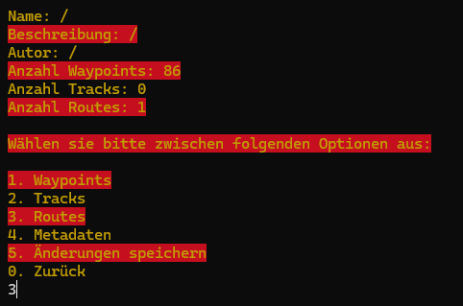

Eingabe der 3 um Routes bearbeiten zu können

Im nächsten Fenster drücken Sie die 1 um eine Route auszuwählen und bestätigen Sie Ihre Eingabe mit Enter.

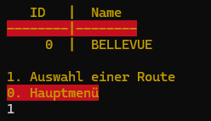

Eingabe der 1 um die Route auswählen zu können

Geben Sie die ID der Route ein die Sie bearbeiten wollen.

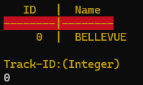

Ein Bild, das Schrift, Grafiken, Screenshot, Grafikdesign enthält.
Jetzt sehen Sie alle Routenpunkte der Route aufgelistet.

Um einen Routenpunkt zu bearbeiten, drücken sie die 1 und bestätigen Sie Ihre Eingabe mit Enter.

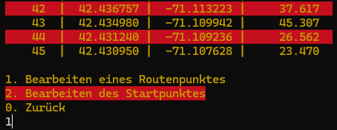

Anschließend müssen Sie die ID des zu bearbeitenden Routenpunktes eingeben und mit Enter bestätigen.

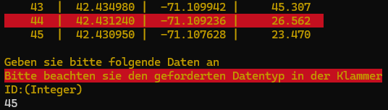

ID des zu bearbeitenden Routenpunktes

Achtung die ID muss im geforderten Datentyp in der Klammer angegeben werden!

Als nächstes können die Latitude, Longitude und Elevation geändert werden. Dies erfolgt durch Eingabe des jeweiligen neuen gewünschten Wertes und anschließende Bestätigung mit Enter oder falls Sie keine Änderung wünschen, durch die simple Bestätigung mit Enter ohne Eingabe eines neuen Wertes.

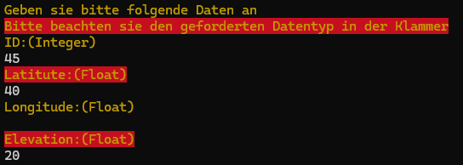

unveränderter Wert

veränderter Wert

Im nächsten Fenster wird Ihnen die Tabelle der Routenpunkte mit den veränderten Werten angezeigt.

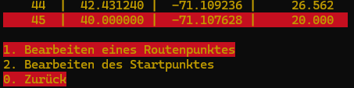

Ein Bild, das Schrift, Grafiken, Screenshot, Grafikdesign enthält.
Wenn Sie einen weiteren Routenpunkt bearbeiten wollen, drücken sie nochmals die 1 und bestätigen dies mit Enter.

Nachdem Sie die ID der Route eingegeben haben können Sie auch den Startpunkt der Route bearbeiten, indem Sie 2 eingeben und mit Enter bestätigen. (Diese Funktion ist besonders bei geschlossenen Routen nützlich).

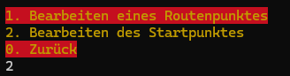

Geben Sie nun die ID des Routenpunktes ein den Sie als neuen Startpunkt festlegen wollen und bestätigen Sie mit Enter.

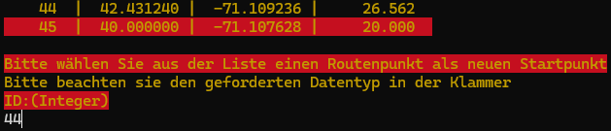

# Ein Bild, das Schrift, Grafiken, Screenshot, Grafikdesign enthält. Automatisch generierte BeschreibungBearbeiten von Metadaten

Um Metadaten zu bearbeiten, drücken Sie die 4 und bestätigen Sie Ihre Eingabe mit Enter:

Eingabe der 4 um Metadaten zu bearbeiten

Ein Bild, das Text, Screenshot, Schrift enthält.

Nun können Sie im nächsten Fenster entweder den Namen, die Beschreibung oder den Autor der GPX-Datei bearbeiten oder wieder zurück in das Hauptmenü gelangen.

Durch Eingabe der 1 und Bestätigen mit Enter können Sie den Namen der Datei bearbeiten:

Eingabe der 1 um den Namen zu bearbeiten

Ein Bild, das Text, Screenshot, Schrift, Grafikdesign enthält.

Geben Sie nun den gewünschten Namen der Datei ein und bestätigen Sie mit Enter:Ein Bild, das Text, Screenshot, Schrift, Design enthält.

Der Name der Datei wurde angepasst.

Ein Bild, das Schrift, Grafiken, Screenshot, Grafikdesign enthält.
Durch Eingabe der 2 und Bestätigen mit Enter können sie die Beschreibung der Datei bearbeiten:

Eingabe der 2 um die Beschreibung zu bearbeiten

Ein Bild, das Text, Screenshot, Schrift, Grafikdesign enthält.

Geben Sie nun die gewünschte Beschreibung ein und bestätigen Sie mit Enter:

Ein Bild, das Text, Screenshot, Schrift enthält.

Die Beschreibung wurde angepasst.

Durch Eingabe der 3 und Bestätigen mit Enter können Sie die Information zum Autor bearbeiten:

Ein Bild, das Text, Screenshot, Schrift, Design enthält.

Eingabe der 3 um den Autor zu bearbeiten

Ein Bild, das Schrift, Grafiken, Screenshot, Grafikdesign enthält.
Hier können Sie Name, E-Mail, Link, Text und Typ des Inhalts hinterlegen. Zuerst geben Sie den gewünschten Namen ein und bestätigen Sie mit Enter.

Ein Bild, das Text, Screenshot, Schrift, Grafikdesign enthält.

Als nächstes geben Sie die gewünschte zu hinterlegende Email ein und bestätigen Sie erneut mit Enter:

Ein Bild, das Text, Screenshot, Schrift, Grafikdesign enthält.

Ein Bild, das Text, Screenshot, Schrift, Grafikdesign enthält.
Zunächst geben Sie eine gewünschte zu hinterlegende Link-URL ein und bestätigen Sie erneut mit Enter:

Ein Bild, das Schrift, Grafiken, Screenshot, Grafikdesign enthält.
Geben Sie danach einen gewünschten Text zum Link ein und bestätigen Sie mit Enter:

Ein Bild, das Text, Screenshot, Schrift, Grafikdesign enthält.

Zuletzt geben Sie den Typ des Inhalts ein und bestätigen Sie mit Enter:

Ein Bild, das Text, Screenshot, Schrift, Grafikdesign enthält.

Nun können Sie ihre Eingaben überprüfen und Notfalls erneut bearbeiten. Wenn alle Eingaben stimmen, können Sie durch Eingabe und Bestätigen der 0 mit Enter zurück in das Hauptmenü und ihre Änderungen speichern.

# Ein Bild, das Schrift, Grafiken, Screenshot, Grafikdesign enthält. Automatisch generierte BeschreibungSpeichern der Änderungen einer Datei

Um ihre Änderungen zu speichern, gelangen Sie von ihrem Jeweiligen Menü nach Bearbeitung zurück in das Hauptmenü durch Eingabe der 0 und Bestätigen mit der Enter Taste.

Durch Eingabe der 5 im Hauptmenü und Bestätigen mit der Enter Taste können Sie ihre vorgenommenen Änderungen speichern:

Ein Bild, das Text, Screenshot, Schrift enthält.

Eingabe der 5 um Änderungen zu speichern

Bestätigen Sie erneut mit einer beliebigen Taste:

Ein Bild, das Text, Screenshot, Schrift enthält.

Ihre Änderungen wurden gespeichert. Die gespeicherte Datei wird als „output.gpx“ auf ihrem Rechner gespeichert. Sie müssen manuell Außerhalb des Programms diesen Namen individuell ändern. Falls Sie diesen Namen nicht anpassen, wird bei erneutem Ändern und Speichern einer GPX-Datei diese Datei „output.gpx“ überschrieben und ihre Daten gehen verloren.

# Ein Bild, das Schrift, Grafiken, Screenshot, Grafikdesign enthält. Automatisch generierte BeschreibungÖffnen des Programms und der GPX-Datei in Linux

Um das Programm in Linux zu öffnen müssen sie zuerst ihre Dateien öffnen und Rechtsklick auf eine leere stelle drücken. Anschließen wählen Sie „Open in Terminal“.

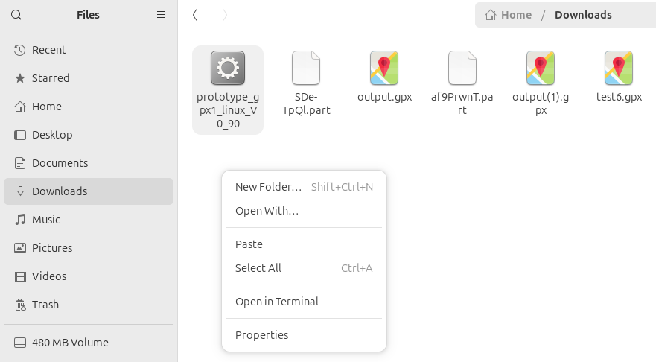

Stelle an der Rechtsklick gedrückt wurde

Daraufhin öffnet sich folgendes Fenster in welches Sie die 2 abgebildeten Zeilen Code übernehmen und sich das Programm durch betätigen von Enter öffnet.

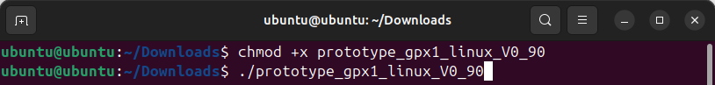

Um eine GPX-Datei auszuwählen geben sie eine 1 ein und bestätigen Sie mit Enter wodurch sich folgendes Fenster öffnet.

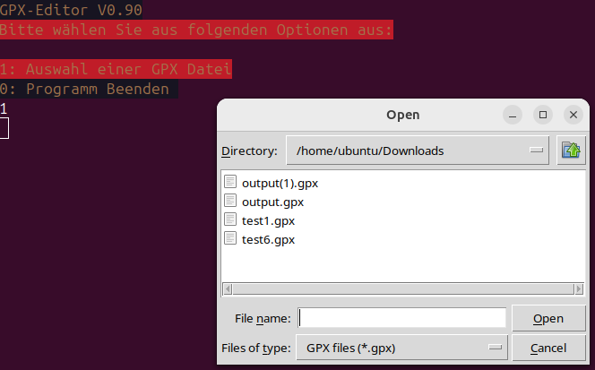

Sie können nun die gewünschte Datei mit der Maus auswählen und über Enter oder „Open“ bestätigen.

Daraufhin öffnet sich ein Untermenü und Sie können, wie auf Seite 4 beschrieben, fortfahren.